Из опыта работы по дистанционному образованию

Подготовила: И.В.Чикулаева, учитель английского языка

В связи со сложившейся в стране эпидемиологической обстановкой дистанционное обучение получило сегодня массовое распространение. Используя дистанционные образовательные технологии на уроках английского языка, сочетаю основные виды речевой деятельности (аудирование, чтение, говорение, письмо). Обучение и контроль усвоения материала происходит с помощью компьютерной сети Интернет в режиме on-line и off-line.
Что касается Интернета, в сельской местности это проблема. В некоторых семьях, точнее, в некоторых домах, скорость Интернета настолько низкая, что приходится общаться с детьми по телефону. Еще одной из проблем является одновременная потребность в использовании электронных средств сразу несколькими детьми или детьми и родителями.
Современные средства информационных технологий позволяют использовать всевозможные формы представления материала: вербальные и образные (графика, звук, анимация, видео) в процессе обучения. Например, фрагмент карты урока для учеников 7 класса

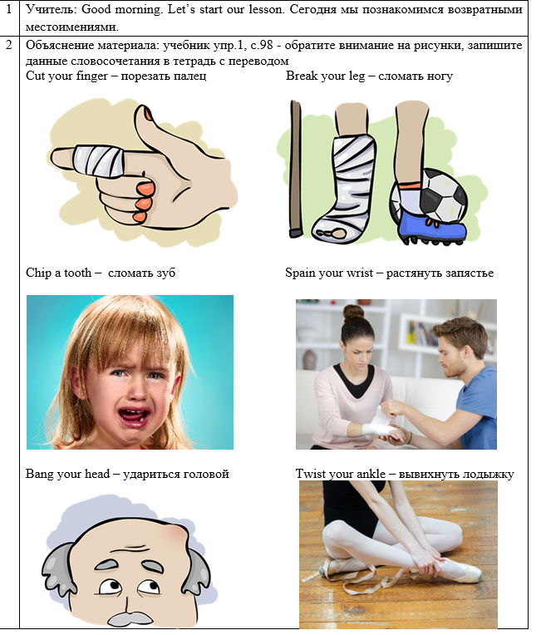
Быстрее и глубже освоить учебный материал помогают учащимся компьютерные обучающие и контролирующие программы. Кроме этого, они дают возможность учителю осуществлять оперативный контроль уровня усвоения учебного материала.
Без применения различных Интернет-технологий работа учителя не представляется как в условиях классно-урочной системы, так и при организации дистанционного обучения. В своей практической работе часто использую информационные Интернет-ресурсы https://www.englishteachers.ru.
Для каждого учителя актуальным стала организация дистанционного обучения через разные формы взаимодействия учителя и ученика. Для организации заданий с учащимися использую платформу Виртуальная школа; провожу индивидуальные консультации посредством системы личных сообщений через адрес электронной почты, а также различные социальные мессенджеры. Например, в карте урока показываю работу над типичными ошибками; высылаю проверенную работу обучающемуся для дальнейшей коррекции действий.
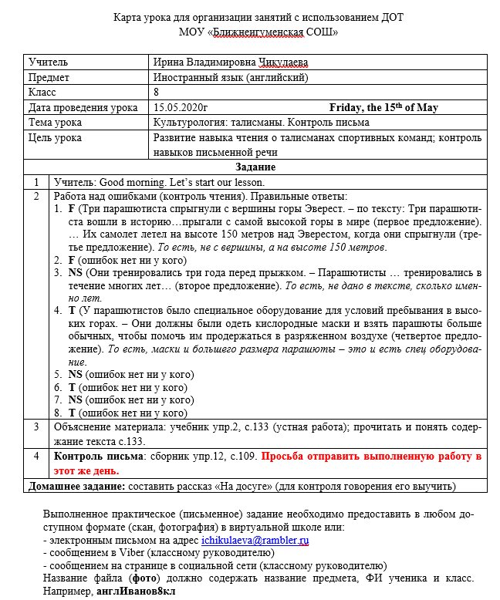

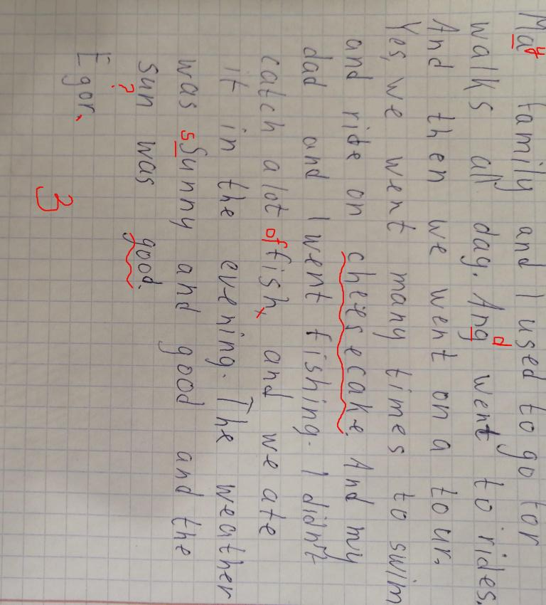

Однако, не существует ни одного ресурса, который был бы идеален для учителя. Поэтому творческий учитель использует элементы дистанционного обучения в том объёме, который необходим.
Например, при самостоятельном изучении новой темы учащимся предлагаю воспользоваться ресурсами образовательного видео портала http://interneturok.ru. Чаще всего во время дистанционного обучения применяю Интерактивную тетрадь Skysmart.

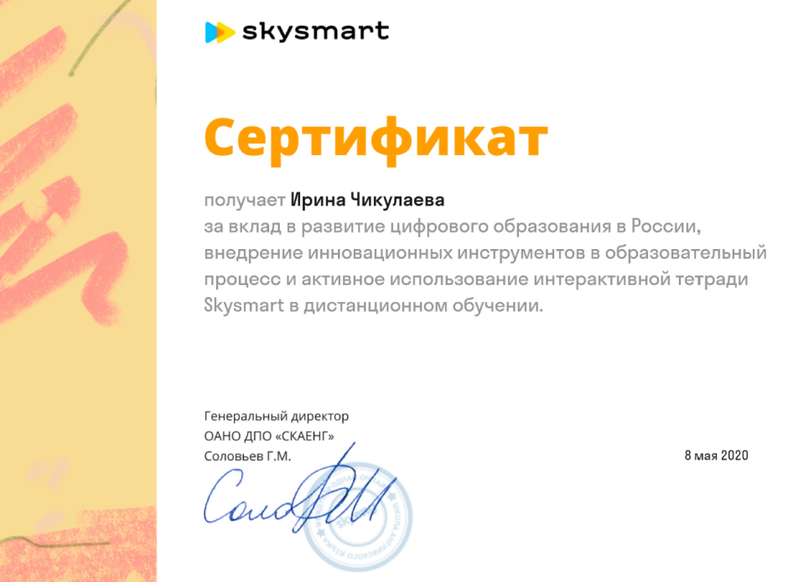
Это сайт с интерактивными заданиями к наиболее востребованным учебно-методическим комплектам АО «Издательство “Просвещение”», включенным в Федеральный перечень учебников. Здесь широко представлены материалы для учеников с 5 по 11 класс по программе 4 четверти. Обучающиеся сразу видят свой результат, а у учителя отображается общая статистика за весь класс.

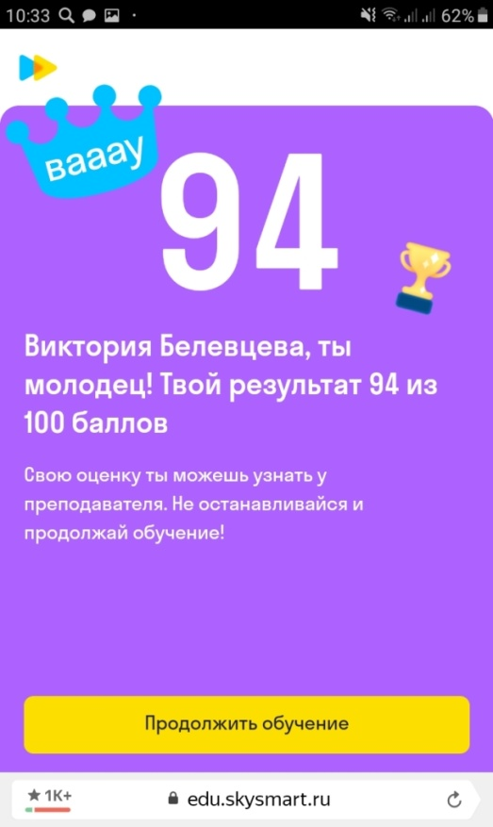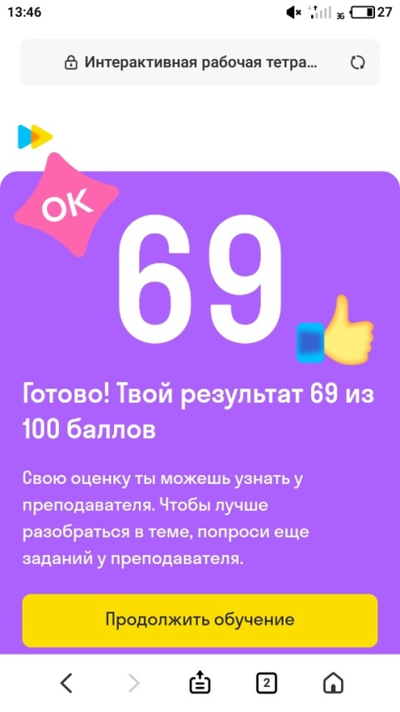

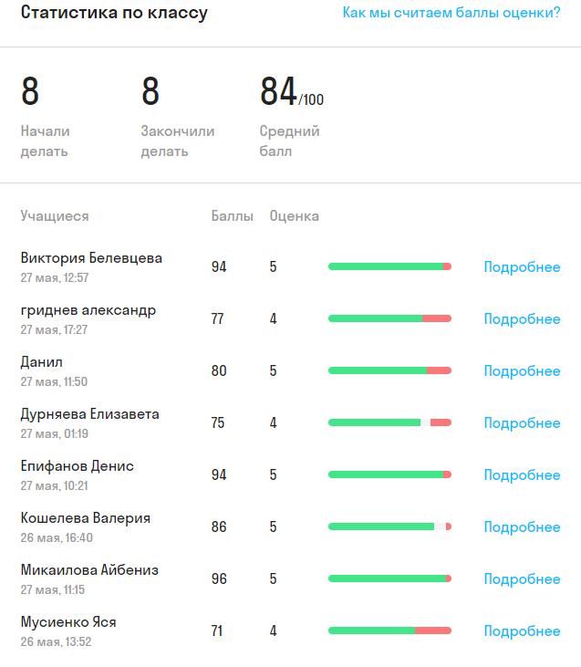
Особое преимущество при осуществлении дистанционного занятия дают электронные ресурсы Российской Электронной Школы. С удовольствием использую опыт коллег, анализирую их решения, и у меня появляются свои идеи, позволяющие создавать что-то достойное, захватывающее. «Российская электронная школа» демонстрирует интерактивные уроки по всему школьному курсу с 1-го по 11-й класс лучших учителей страны. Это более 120 тысяч уникальных задач, тематические курсы, видеоуроки, задания для самопроверки, каталог музеев, фильмов и музыкальных концертов. Интерактивные уроки включают короткий видеоролик с лекцией учителя, задачи и упражнения для закрепления полученных знаний и отработки навыков, а также проверочные задания для контроля усвоения материала.
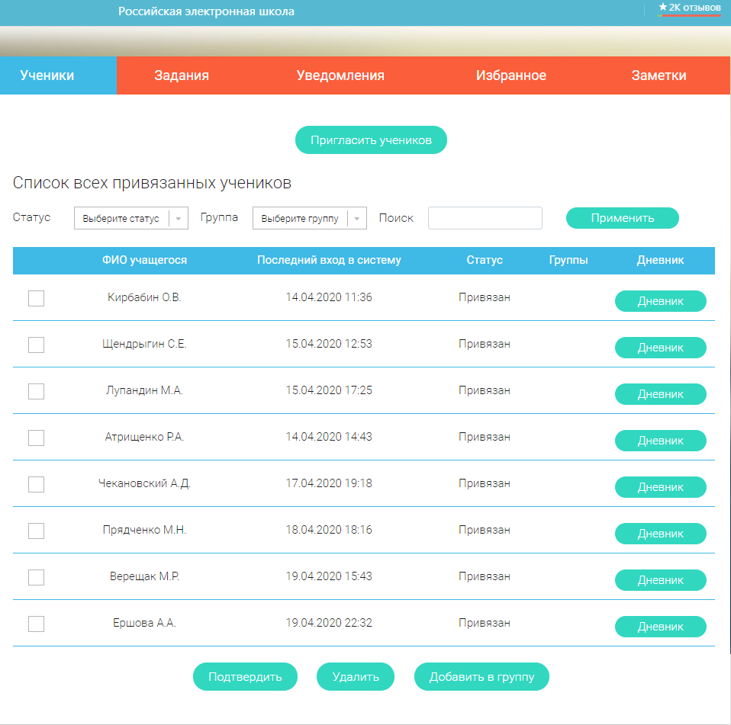
Упражнения и задачи можно проходить неограниченное количество раз, они не предполагают оценивания и уж тем более фиксации оценок. Проверочные задания, напротив, не подразумевают повторного прохождения – система фиксирует результаты их выполнения зарегистрированными пользователями и на этой основе формируется статистика успеваемости ученика.
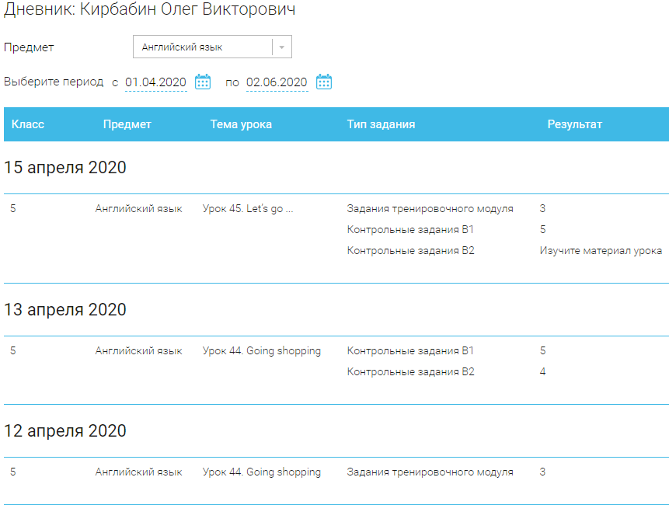
Видеоролики с лекциями учителей обогащаются иллюстрациями, фрагментами из документальных и художественных фильмов, аудиофайлами, копиями архивных документов и т. п.
Практически неограниченные возможности для проведения анализа, построенного на сравнении и сопоставлении культурных реалий и особенностей поведения людей в различных ситуациях межкультурного общения, предоставляют видеоматериалы. Их использование благоприятствует реализации важнейшего требования коммуникативной методики - показать процесс овладения языком как постижение живой иноязычной культуры; индивидуализации обучения и развитию мотивированной речевой деятельности обучающихся. Богатейшим ресурсом, содержащим различный видеоматериал, является бесплатный видео хостинг YouTube. Здесь можно найти огромное количество видеороликов: экскурсии по городам, музеям, речи известных людей, видеофильмы, мультфильмы, видео уроки и т.д. Эффективное использование интернет-материалов может обеспечить положительные эмоции для учащихся так же, как если бы они были в стране изучаемого языка. Например, фрагмент карты урока для учеников 5а класса:
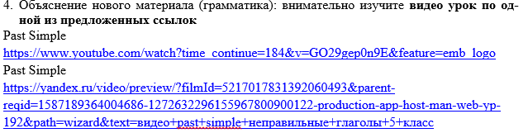
Непроизвольная память у детей более восприимчива, чем произвольная. Просматривая мультфильмы на английском, малыши запомнят простую лексику в контексте, то есть будут готовы сразу применить изученное. Музыкальные дети с удовольствием подпоют на английском забавному персонажу. Для обучения школьников в начальной школе использую https://yandex.ru/video
Широко распространённые сайты для онлайн подготовки к ЕГЭ
http://en.reshuege.ru/
https://ege.yandex.ru/english/
http://5-ege.ru/podgotovka-k-ege-po-anglijskomu-yazyku/ — о том, как писать письмо, сочинение или эссе
http://4ege.ru/angliyskiy/ — различные полезные материалы
Например, обучающиеся 11 класса, выбравшие английский язык для сдачи ЕГЭ, выполняют такие упражнения.
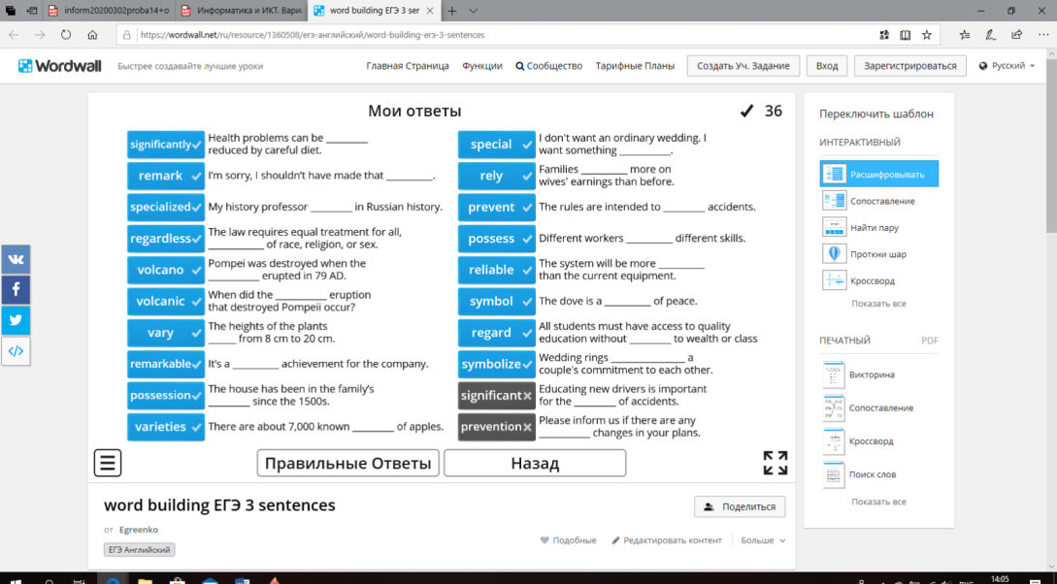
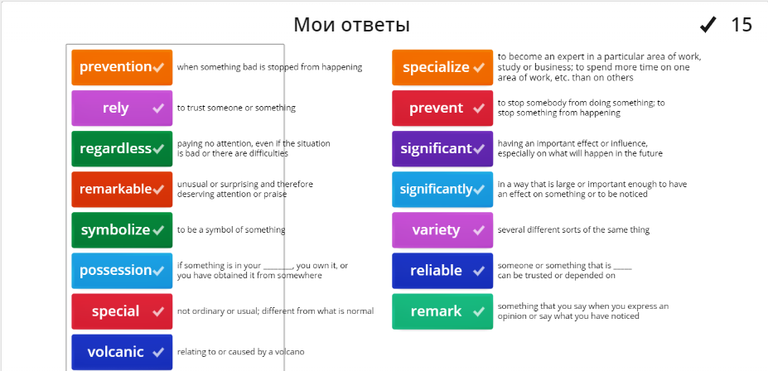

Использование игры на уроке иностранного языка способствует созданию психологической готовности учащихся к речевому общению. Игра обладает большими обучающими возможностями. В игре дети раскрепощаются и легче идут на контакт с учителем.
Игры для изучения английского органично включаются в ход занятия, являясь не самоцелью, а логичным продолжением определенного этапа урока. Игры помогают в освоении всех аспектов изучения английского языка. Особенно эффективно применение игровых методик при обучении грамматике, освоении и закреплении новых слов и, конечно же, развитии разговорной практики. Поэтому при проведении своих уроков часто использую сайт https://wordwall.net/ru/resource.

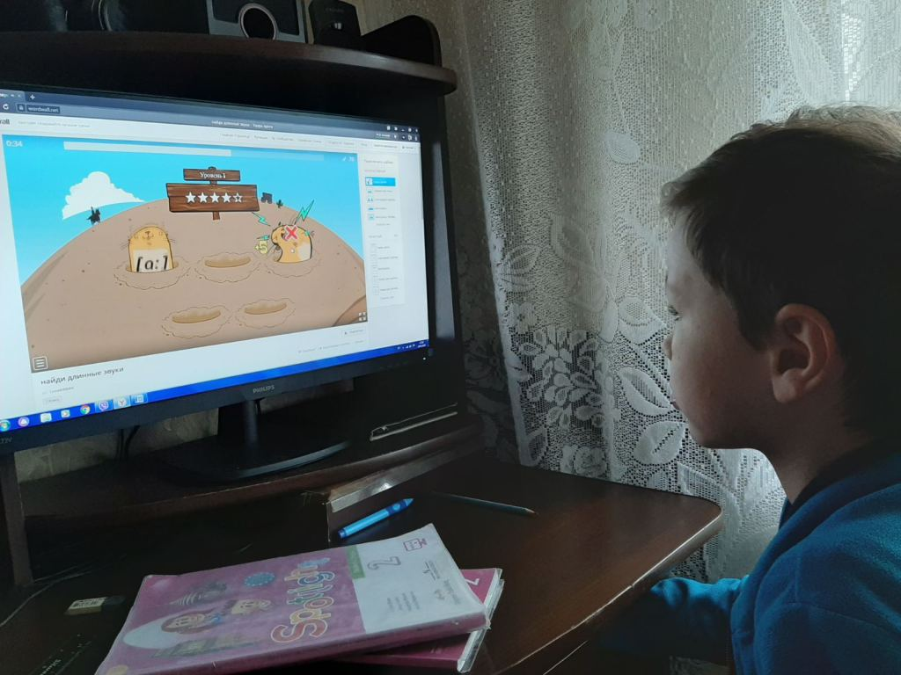

Таким образом, дистанционные занятия позволяют реализовать учебную программу, дают возможность учащимся и учителю не прерывать учебный процесс, не смотря на чрезвычайные обстоятельства. Нельзя не отметить, что учащиеся – участники дистанционного обучения приобретают определенный опыт и умение адаптироваться к различным формам общения, осваивают новые ресурсы, совершенствуют себя в мире цифровых технологий.

